***HTML(site teste)***

Foto do site:

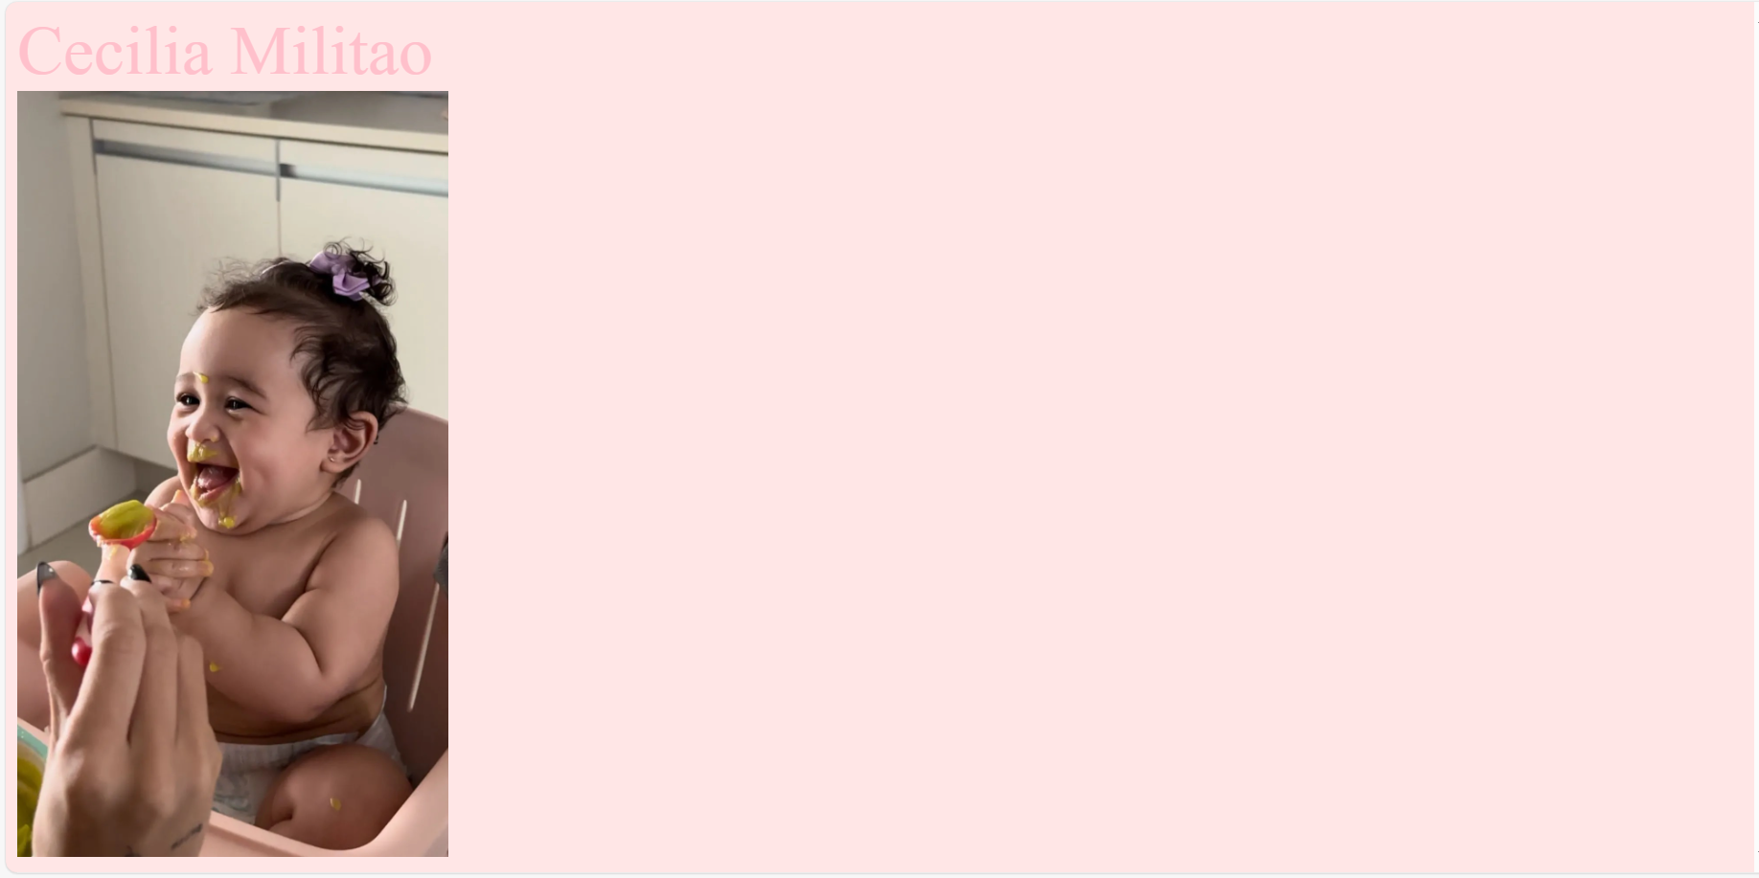

Programação:

<html>

<head>

<title> Pagina 1 </title>

</head>

<body bgcolor= '#ffe6e6'>

<font color='pink' size=7 >Cecilia Militao <br>

<img src="ceciliamilitao.jpg" width='25%'>

</body>

</html>